Comunicación Inalámbricas
LABORATORIO N° 07
Configuración de red de videovigilancia IP Hikvision
CÓDIGO DEL CURSO: R66325
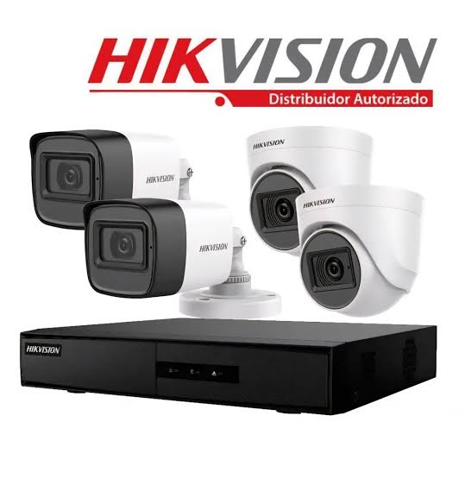
Alumno(s)
Grupo / Ciclo
Fecha de entrega

1. Objetivos
- Implementar una red de videovigilancia IP segmentada mediante una VLAN de CCTV y una VLAN de gestión.
- Configurar un NVR Hikvision con disco de 1 TB y cámaras Hikvision conectadas mediante dos métodos: a través del switch y directamente a un puerto PoE del NVR.
- Gestionar el NVR y sus dos canales desde una estación Windows utilizando iVMS-4200 y herramientas oficiales de Hikvision.
- Configurar áreas o mallas de detección de movimiento y asociarlas a la grabación por evento.
- Validar direccionamiento, conectividad, Live View, reproducción, eventos y almacenamiento del sistema.

2. Requerimientos
- NVR Hikvision con puertos PoE y disco instalado de 1 TB.
- 2 cámaras IP Hikvision compatibles con el NVR.
- Switch administrable con soporte VLAN; preferentemente PoE para la cámara conectada al switch. Si no dispone de PoE, utilizar un inyector compatible.
- Router con salida a Internet y capacidad de enrutamiento entre VLANs.
- Servidor DHCP Windows Server o Linux conectado a la VLAN de gestión.
- PC Windows para administración con iVMS-4200 y HiTools Delivery.
- Cableado UTP Cat 5e/6 y patch cords en buen estado.
Importante. El modelo exacto del NVR y de las cámaras puede variar entre grupos. Antes de configurar, registrar modelo, versión de firmware, cantidad de puertos PoE, capacidad del HDD y funciones de analítica disponibles.

3. Fundamento técnico

3.1 Arquitectura propuesta
La práctica separa el tráfico de videovigilancia del tráfico de administración. La cámara 1 se integra a la VLAN CCTV mediante el switch; la cámara 2 se conecta directamente a un puerto PoE del NVR. El NVR publica ambos canales y la estación Windows los gestiona desde iVMS-4200. El servidor DHCP se ubica en la VLAN de gestión y el router proporciona salida a Internet y enrutamiento entre VLANs.
Elemento | VLAN / Red | Dirección sugerida | Modo | Observación
Router - gateway CCTV | VLAN 3X | 172.18.3X.1/24 | Gateway | Enrutamiento hacia Gestión/Internet
Router - gateway Gestión | VLAN 9X | 172.18.9X.1/24 | Gateway | DHCP relay si el servidor sirve a VLAN 30
NVR Hikvision - LAN | VLAN 3X | 172.18.3X.10/24 | Estática | Administración del NVR y canales
Cámara 1 - switch | VLAN 3X | 172.18.3X.20/24 | Estática / reserva | Puerto access VLAN 30
Servidor DHCP | VLAN 9X | 172.18.9X.10/24 | Estática | Pools de Gestión y, si se requiere, CCTV
PC administración | VLAN 9X | DHCP | Cliente | iVMS-4200 / HiTools Delivery
Cámara 2 - NVR PoE | Red PoE interna | Asignada por NVR | PoE directo | Se gestiona como canal del NVR
Nota sobre la cámara conectada al NVR. En muchos NVR PoE, los puertos PoE forman una red interna diferente a la LAN principal. iVMS-4200 puede visualizar y administrar el canal a través del NVR. Para acceder directamente a la interfaz web de esa cámara desde la LAN, algunos modelos requieren habilitar la función Virtual Host.
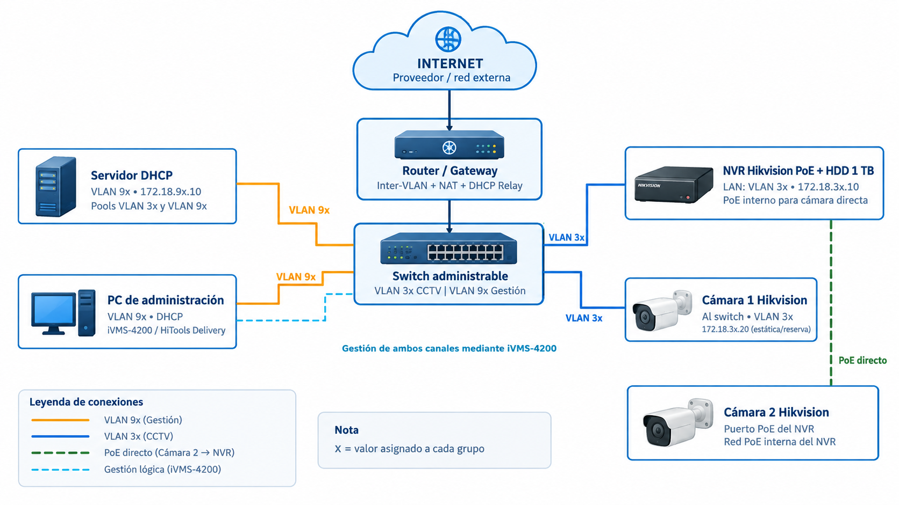

3.2 Almacenamiento de 1 TB
- Verificar que el HDD aparezca con estado Normal antes de iniciar las pruebas.
- La retención real depende de resolución, fps, códec, bitrate, cantidad de cámaras y porcentaje de tiempo con movimiento.
- En esta práctica se utilizará grabación por movimiento para observar cómo disminuye el consumo de almacenamiento frente a una grabación continua.

4. Recursos oficiales Hikvision para Windows
iVMS-4200 - cliente de gestión: Hikvision Global - Software / iVMS-4200
Uso en la práctica: agregar el NVR, Live View, Playback, gestión de dispositivos y revisión de eventos.
HiTools Delivery - descubrimiento y configuración IP: Hikvision Global - HiTools Delivery
Uso en la práctica: descubrir equipos en la LAN, comprobar estado de activación, dirección IP y parámetros de red. Hikvision integra actualmente las funciones de SADP en HiTools Delivery.
Recomendación. Descargar siempre desde el portal oficial de Hikvision. No instalar versiones de páginas de terceros durante el laboratorio.

5. Implementación paso a paso

5.1 Inventario y preparación
- Registre el modelo y número de serie del NVR, cámaras, switch y router.
- Compruebe que el NVR esté apagado antes de manipular el HDD. Verifique físicamente que el disco de 1 TB esté correctamente instalado y conectado.
- Conecte monitor y mouse al NVR. Conecte el puerto LAN del NVR al switch.
- Conecte la Cámara 1 al switch PoE en el puerto asignado a VLAN 30. Si el switch no entrega PoE, utilice un inyector compatible.
- Conecte la Cámara 2 directamente a uno de los puertos PoE del NVR.
- Conecte el servidor DHCP y la PC de administración a puertos access de VLAN 99.
- Conecte el uplink del switch al router y el router a la red con salida a Internet.

5.2 Crear VLANs en el switch
Ejemplo de configuración Cisco. Adapte los números de interfaz al equipo disponible:
vlan 30
name CCTV
vlan 99
name GESTION
!
interface Gi1/0/2
description CAMARA_1_HIKVISION
switchport mode access
switchport access vlan 30
spanning-tree portfast
!
interface Gi1/0/3
description NVR_HIKVISION_LAN
switchport mode access
switchport access vlan 30
spanning-tree portfast
!
interface Gi1/0/10
description SERVIDOR_DHCP
switchport mode access
switchport access vlan 99
spanning-tree portfast
!
interface Gi1/0/11
description PC_ADMIN
switchport mode access
switchport access vlan 99
spanning-tree portfast
!
interface Gi1/0/24
description UPLINK_ROUTER
switchport mode trunk
switchport trunk allowed vlan 30,99

5.3 Router, gateways e Internet
Si se utiliza un router Cisco con un enlace troncal hacia el switch, una implementación de referencia es:
interface G0/0.30
encapsulation dot1Q 30
ip address 172.18.30.1 255.255.255.0
ip helper-address 172.18.99.10
!
interface G0/0.99
encapsulation dot1Q 99
ip address 172.18.99.1 255.255.255.0
!
! Configurar la interfaz WAN, ruta por defecto y NAT según la red del laboratorio.
Validación. Desde la PC de administración comprobar: gateway VLAN 99, acceso al NVR 172.18.30.10 y acceso a Internet. La salida a Internet de las cámaras no es un requisito para Live View local y puede restringirse por política.

5.4 Servidor DHCP
Configure el servidor con IP estática 172.18.99.10/24 y gateway 172.18.99.1. Cree los siguientes ámbitos como referencia:
Ámbito | Red | Pool sugerido | Gateway | Uso
GESTION | 172.18.99.0/24 | 172.18.99.100 - 172.18.99.180 | 172.18.99.1 | PC de administración y equipos de gestión
CCTV | 172.18.30.0/24 | 172.18.30.100 - 172.18.30.180 | 172.18.30.1 | Opcional para descubrimiento inicial; reservar IPs del NVR/cámaras
Buena práctica. En producción, NVR y cámaras suelen utilizar IP fija o reservas DHCP para que las direcciones no cambien. En el laboratorio puede emplearse DHCP durante el descubrimiento inicial y luego fijar las direcciones documentadas.

5.5 Inicialización del NVR Hikvision
- Encienda el NVR y complete el asistente inicial. Si solicita activación, utilice el usuario admin y la contraseña de laboratorio XPTecsup2.
- Configure fecha, zona horaria, NTP y formato de hora. Verifique que el reloj sea correcto, ya que afecta la búsqueda de grabaciones y eventos.
- Configure la interfaz LAN del NVR con IP 172.18.30.10/24, gateway 172.18.30.1 y DNS según la red del laboratorio.
- Ingrese a Storage / HDD o Storage Device. Verifique que el disco de 1 TB sea reconocido. Inicialícelo solo si el docente confirma que puede borrarse su contenido.
- Compruebe que el estado final del HDD sea Normal.
- Active Overwrite si el objetivo del laboratorio es que el NVR continúe grabando cuando se complete el disco.

5.6 Incorporar la Cámara 1 a través del switch
- Conecte la cámara al puerto access VLAN 30 y confirme alimentación PoE o inyector.
- Use HiTools Delivery para localizar la cámara. Si aparece inactiva, actívela siguiendo la política del docente.
- Configure o reserve la dirección 172.18.30.20/24, gateway 172.18.30.1.
- Desde el NVR vaya a Camera / IP Camera / Camera Management y agregue la cámara por IP. Use protocolo Hikvision; ONVIF se utilizará únicamente si el laboratorio lo requiere.
- Compruebe estado Online y visualice el canal en Live View.

5.7 Incorporar la Cámara 2 directamente al NVR PoE
- Conecte la cámara a un puerto PoE libre del NVR.
- Espere a que el NVR negocie PoE y detecte el dispositivo. En modelos con Plug-and-Play, el NVR puede asignar automáticamente una IP de su red PoE interna.
- Abra Camera Management y verifique que el canal asociado al puerto PoE quede Online.
- No cambie la red PoE interna del NVR salvo indicación del docente.
- Compruebe Live View de la Cámara 2. Si el modelo soporta Virtual Host y se requiere acceso directo a la interfaz de la cámara, habilítelo y documente la URL/puerto generado por el NVR.

5.8 Gestión desde iVMS-4200 en Windows
- Instale iVMS-4200 desde el enlace oficial indicado en la sección 4.
- Abra Device Management y agregue el NVR por IP 172.18.30.10. Ingrese las credenciales de laboratorio.
- Confirme que el NVR aparece Online y que expone dos canales de video.
- Abra Main View / Live View y arrastre ambos canales a la cuadrícula.
- Abra Remote Configuration del NVR para revisar parámetros de cámara, eventos y grabación cuando el firmware permita esa administración remota.
- Realice una captura donde se observen simultáneamente ambos canales y el estado Online del NVR.
Interpretación. La Cámara 1 pertenece directamente a la VLAN CCTV. La Cámara 2 puede estar en la red PoE interna del NVR, pero iVMS-4200 la visualiza y gestiona como un canal del mismo NVR. Esto permite administrar ambas desde la misma estación Windows sin colocar físicamente ambas cámaras en el mismo segmento IP.

6. Configuración de mallas de detección de movimiento
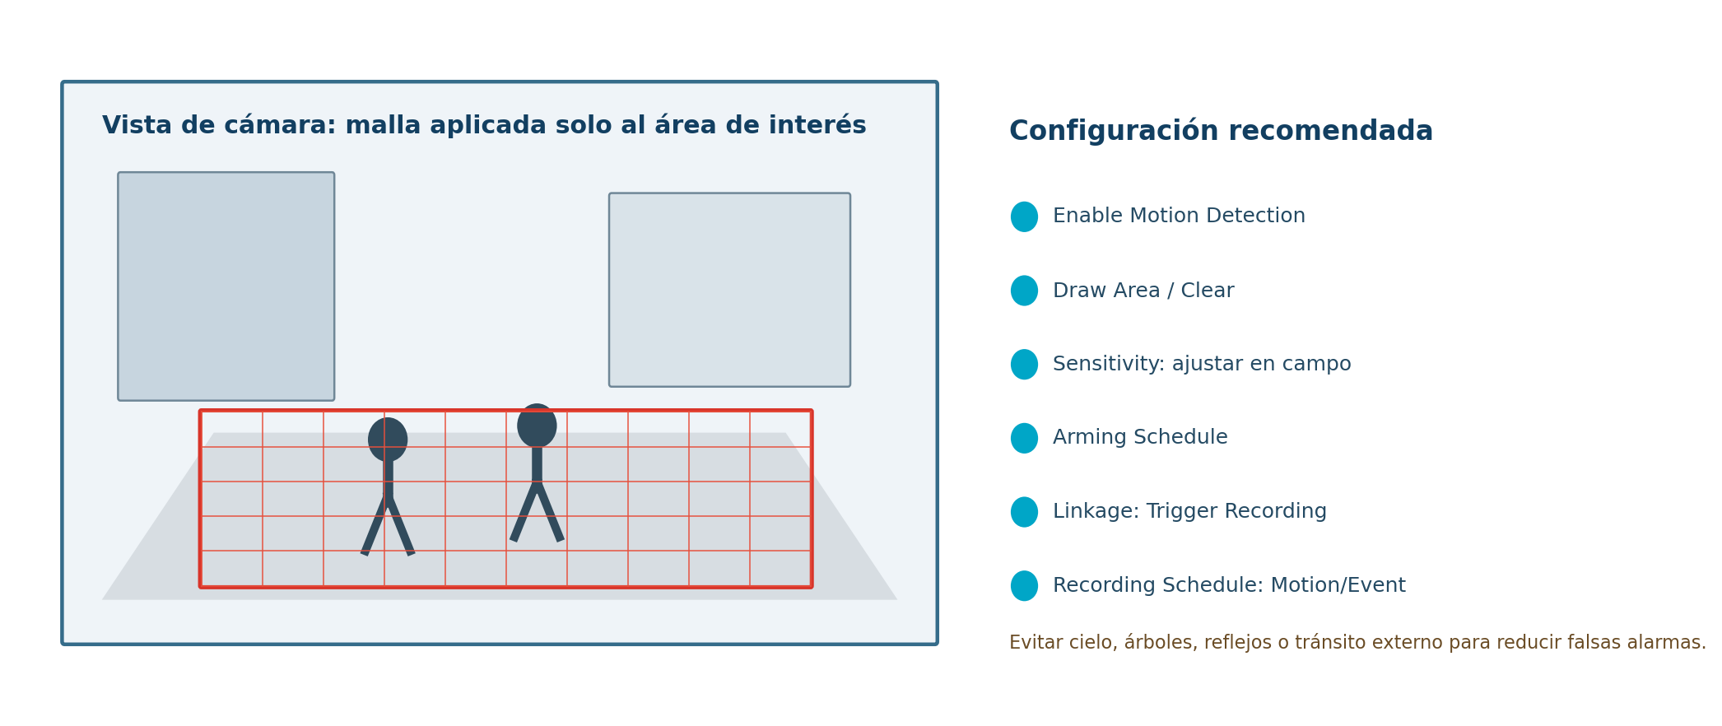
Figura de referencia: seleccionar únicamente el área donde el movimiento debe generar evento.

6.1 Configurar la detección
- En el NVR ingrese a Configuration / Camera / Event / Motion Detection. En otros firmwares la ruta puede aparecer como System > Event > Normal Event > Motion Detection.
- Seleccione la Cámara 1 y active Enable Motion Detection.
- Use Draw Area para dibujar la malla únicamente sobre puertas, pasillos, accesos o zonas donde se desea detectar movimiento. Use Clear para eliminar zonas incorrectas.
- Evite cubrir cielo, vegetación, monitores, reflejos, ventanas con tránsito exterior u objetos que cambien frecuentemente.
- Ajuste Sensitivity. Comience con un valor medio y realice pruebas. Aumente si no detecta eventos; reduzca si genera falsas alarmas.
- Si el modelo soporta clasificación Human / Vehicle, habilite únicamente el objetivo requerido para reducir falsas alarmas.
- Configure Arming Schedule para definir cuándo estará activa la detección.
- En Linkage Action seleccione Trigger Recording para el canal correspondiente. Si está disponible, habilite Notify Surveillance Center para visualizar el evento en el cliente.
- Pulse Apply / Save.
- Repita el procedimiento para la Cámara 2.

6.2 Asociar detección con grabación
- Ingrese a Storage > Recording Schedule (o Storage > Schedule > Record).
- Seleccione la Cámara 1 y active Enable Schedule.
- Seleccione tipo Motion o Event, según el firmware.
- Configure lunes a sábado de 00:00 a 24:00 como período de grabación por movimiento. Deje domingo sin programación para replicar la política del ejercicio original.
- Copie la programación a la Cámara 2 y pulse Apply.
- Realice movimiento dentro de la malla durante 10 a 15 segundos. Espere el tiempo de post-grabación definido por el NVR.
- Abra Playback, filtre por fecha/canal/evento y compruebe que existe un clip asociado al movimiento.
- Cruce por una zona fuera de la malla y verifique que no se genere grabación por movimiento.

7. Pruebas y evidencias
Prueba | Procedimiento | Resultado esperado | Evidencia
DHCP Gestión | Renovar IP de PC Admin | IP 172.18.99.x + GW 172.18.99.1 | ipconfig + captura DHCP
Inter-VLAN | Ping PC Admin -> NVR | Respuesta del NVR | Captura ping
Internet | Navegar desde PC Admin | Acceso disponible | Captura navegador
Cámara 1 | Live View en NVR/iVMS | Canal Online | Captura
Cámara 2 | Live View en NVR/iVMS | Canal Online | Captura
Motion 1 | Cruzar dentro de malla | Evento y clip grabado | Evento + Playback
Motion 2 | Moverse fuera de malla | No generar evento | Registro de prueba
HDD | Storage / HDD | Estado Normal, 1 TB aprox. | Captura
Playback | Buscar clip por evento | Reproducción correcta | Captura / video

8. Análisis de almacenamiento
Calcule una estimación de retención usando el bitrate promedio observado o configurado. Como aproximación:
GB/día ≈ bitrate total (Mb/s) × 10.8
Para grabación por movimiento, multiplique además por la fracción de tiempo en la que existe actividad. Compare la estimación con el espacio disponible del HDD de 1 TB y determine si 15 días son técnicamente alcanzables.
Parámetro | Cámara 1 | Cámara 2 | Total / análisis
Bitrate configurado
% aproximado de tiempo con movimiento
GB/día estimados
Días de retención estimados

9. Preguntas de análisis
- ¿Qué ventaja aporta separar CCTV y gestión en VLANs diferentes?
- ¿Por qué la Cámara 2 conectada al PoE del NVR puede no ser directamente alcanzable desde la VLAN CCTV?
- ¿Qué diferencia existe entre visualizar un canal mediante el NVR y acceder directamente a la interfaz web de una cámara?
- ¿Cómo afecta la sensibilidad de detección al número de falsas alarmas?
- ¿Qué zonas excluiría de la malla en una cámara orientada a un estacionamiento y por qué?
- ¿Qué impacto tiene la grabación por movimiento sobre la vida útil y capacidad útil del disco respecto a grabación continua?
- ¿Por qué es recomendable utilizar IP fija o reserva DHCP en NVR y cámaras?
- ¿Qué riesgos de seguridad existen si las cámaras quedan accesibles directamente desde Internet?

10. Observaciones
________________________________________________________________________________
________________________________________________________________________________
________________________________________________________________________________
________________________________________________________________________________
________________________________________________________________________________

11. Conclusiones
________________________________________________________________________________
________________________________________________________________________________
________________________________________________________________________________
________________________________________________________________________________
________________________________________________________________________________

12. Referencias y documentación oficial
- Hikvision Global - Software / iVMS-4200
- Hikvision Global - HiTools Delivery
- Hikvision - Network Video Recorder User Manual / Motion Detection
- Hikvision Online Help - Configure Recording Schedule

